차량용 LCD 블랙박스 에셜론G02
-사용자 설명서-

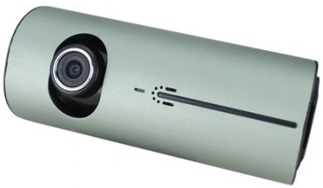

주식회사 이시웍스

목 차

1. 들어가며-------------------------------------------------------------------------------------p.3

2. 에셜론G02 특장점 및 주요기능------------------------------------------------------------p.4

3. 각 부위별 명칭 및 기능 키-----------------------------------------------------------------p.5

4. 제품 설치방법--------------------------------------------------------------------------------p.6

5. 제품 작동방법--------------------------------------------------------------------------------p.8

6. 사용시 주의사항-----------------------------------------------------------------------------p.11

7. A/S 및 교환/반품 안내----------------------------------------------------------------------p.12

1. 들어가며

먼저 (주)이시웍스의 블랙박스 에셜론을 구매해 주셔서 감사합니다. 본 제품은 차량 주행녹화 장치입니다.
☞ 사용설명서를 반드시 읽고 에셜론을 올바르게 사용하세요.
☞ 본 사용설명서의 내용은 제품성능 개선을 위하여 예고 없이 변경될 수 있습니다.
☞ 사용설명서의 화면과 그림은 실물과 다를 수 있습니다.

★ 보증과 책임 범위
☞ 상해를 포함하는 우발적인 손상 또는 본 제품의 부적절한 사용과 조작으로 인한 기타 손상에 대해 책임을 지지 않습니다.
☞ 본 제품 이용으로 인한 데이터 손실은 보장하지 않습니다.
☞ 본 제품은 차량의 사고 영상을 녹화 · 저장하지만, 모든 사고 영상이 녹화되는 것을 보장하지 않습니다.
- 본 제품은 다양한 단말기 특성, 사용자 환경, 기기내부 프로그램 간 예상치 못한 충돌 및 오류로 인하여 경우에 따라 정상 녹화가 안될 수 있으니 반드시 보조적인 기능으로 사용하시기 바랍니다.

★ 안전을 위한 주의사항
사용자의 안전을 지키고 재산상의 손해 등을 막기 위한 내용입니다. 반드시 읽고 올바르게 사용해 주세요.
☞ 사용자 임의로 절대 분리, 수리, 개조하지 마세요. 화재, 감전 및 제품 불량의 원인이 됩니다. 수리할 필요가 있을 때는 고객센터(02-725-0418~9)로 연락하세요. 사용자가 임의로 분해, 수리했을 경우 발생한 하자는 서비스를 받을 수 없습니다.
☞ 운전 중 제품을 절대 조작하지 마세요. 전방 주시 부주의로 교통사고의 위험이 있습니다. 안전한 장소에 정차하고 조작하세요.
☞ 차량 전면에 과도한 선팅을 한 차량에서는 녹화된 화면이 희미하거나 왜곡, 눈부심등의 현상이 발생될 수 있습니다.
☞ 본 제품은 카메라를 이용하는 장치입니다. 터널 진출입처럼 급격하게 밝기가 변하는 경우, 한낮에 역광이 아주 강한 경우, 한밤에 광원이 전혀 없는 극단적인 경우에 녹화 영상이 불량할 수 있습니다.
☞ 큰 사고 때문에 장치의 전원이 끊어진 경우, 영상이 녹화되지 않을 수 있습니다.
☞ 지속적인 동영상 촬영, 차량 유리의 직사광선과 복사열에 기기가 지속적으로 노출될 경우 누액, 발열, 파열, 화재의 원인이 될 수 있습니다. 직사광선과 복사열을 피할 수 있는 곳(전면 유리 상단부)에 기기를 거치하고 에어컨의 바람이 도달할 수 있도록 하면 발열을 감소시키는데 도움이 됩니다.
☞ 고객 또는 제3자가 본 기기의 사용을 잘못한 경우나, 본 기기가 전기적 충격을 받을 경우, 고장이나 A/S를 받을 경우 데이터의 내용이 손실 될 우려가 있습니다. 중요한 정보 또는 데이터는 반드시 백업해 두시기 바랍니다.
☞ 기업 내용이 변화, 손실되는 것에 의한 손해에 대해서는 당사는 일체 책임을 지지 않으므로 사전에 양해하여 주십시오.
☞ 본 기기의 작동온도는 -10℃~45℃로서 범위를 벗어나는 온도에 방치되면 화면이 흐려지는 경우가 있을 수 있으며, 장시간 방치 시 화재나 기기손상으로 이어지는 경우가 있으니 주의하시기 바랍니다.
☞ 본 기기를 물에 빠뜨리거나 습한 곳에 보관하지 마십시오.

2. 에셜론G02 특장점 및 주요기능

【1】 200만 화소, 최대 1280 x 480(2CH) 해상도, 30프레임의 영상
- 200만 화소, 1280 x 480(2채널) / 640 x 480(1채널)의 해상도, 30프레임의 영상으로 끊김없는 화질!
【2】 140도 / 120도 광시야각 듀얼렌즈
- 전방 140도 / 실내 120도의 넓은 화각의 듀얼렌즈 탑재!
【3】 2.7인치 16:9 TFT LCD 모니터
- 2.7인치 16:9 Wide LCD 모니터 탑재로 전&후방 동시에 녹화영상을 즉시 확인!
【4】 전방과 실내 동시촬영 가능한 일체형 블랙박스
- 전방과 실내 동시(2CH) 또는 전방, 실내 각각 1CH로만 촬영가능
【5】 촬영 중이나 재생 시 화면전환 보기 가능
- 2CH로 촬영 중이나 재생 시 LCD를 통해서 2CH, 1CH로 각각 화면을 전환하여 보기가능!
【6】 G-Sensor(중력센서)내장으로 이벤트(충격감지)녹화 가능
- G-Sensor 내장으로 녹화 중 충격감지 이벤트녹화 가능!
【7】 GPS 수신기를 통한 차량위치추적
- GPS 수신기를 통하여 구글 맵과 연동하여 차량운행위치 추적 가능!
【8】 음소거 촬영 기능(사생활 보호기능)
- 영상에 녹음을 원하지 않을 경우 버튼하나로 녹화도중 음소거된 영상으로 저장가능!
【9】 500MAH 의 리튬 폴리머 내장배터리 탑재
- 내장 배터리로 최대 약 90분 동안 자체전력으로 촬영가능!
【10】 상하 60도 회전렌즈 탑재
- 상하 60도 회전식 렌즈 탑재로 원하는 각도대로 촬영가능!
【11】 별도의 조작이 필요없는 간편한 사용
- 전원공급과 동시에 녹화시작과 충전이 가능!
【12】 SDHC 최대 32G 메모리까지 호환
- 최대 32G메모리까지 지원으로 보다 많은 영상을 확보 하실 수 있습니다.

3. 각 부위별 명칭 및 기능키
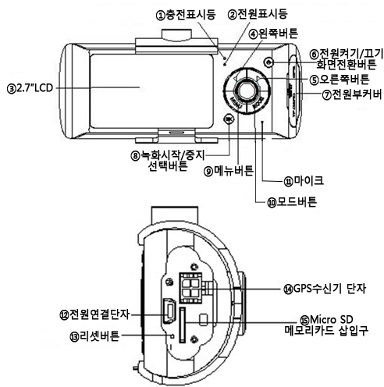

① 충전표시등 : 전원을 연결하여 충전 중일 때 표시등에 적색불이 들어옵니다.
② 전원표시등 : 전원이 켜지면 적색불이 들어옵니다.
③ LCD패널 : 2.7인치 TFT LCD
④ 왼쪽버튼(◀) : 녹화 중 음소거 켜기/끄기, 재생모드에서 왼쪽 이동, 메뉴상에서 위로 이동
⑤ 오른쪽버튼(▶) : 녹화 중 보호파일 생성하기, 재생모드에서 오른쪽 이동, 메뉴상에서 아래로 이동
⑥ 전원/화면전환 버튼 : 3초간 누르면 전원을 키고, 끌 수 있습니다. 녹화 중, 재생모드에서 짧게 한번 누르면 2채널, 1채널 화면전환이 됩니다.
⑦ 전원부커버 : GPS수신기 단자, 전원연결단자, 리셋버튼, MicroSD메모리카드 삽입구가 있습니다.
⑧ 녹화(OK)버튼 : 녹화 시작/중지버튼, 메뉴상에서 선택(OK)버튼
⑨ 메뉴버튼 : 녹화 중지 상태에서 누르면 메뉴창이 뜹니다.
⑩ 모드버튼 : 녹화모드에서 누르면 재생모드로 가며, 다시 한번 누르면 녹화모드로 돌아옵니다.
⑪ 마이크 : 마이크(녹음)부분
⑫ 전원연결단자 : 시거잭 전원선 연결단자 (주의 : 전압은 12V가 아닌 5V입니다. 참고하시기 바랍니다.)
⑬ 리셋버튼 : 예상치 못한 충돌 및 오류로 인하여 기기가 오작동하거나 멈춤현상이 있을 때 누르면 기기를 강제종료할 수 있습니다.
⑭ GPS수신기 단자 : GPS 수신기를 연결하는 단자입니다. 삽입방향에 주의하세요.
⑮ MicroSD메모리카드 삽입구 : MicroSD 카드를 삽입하시기 바랍니다.

4. 제품 설치방법

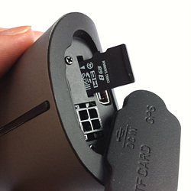  1) 먼저 전원을 켜기전 상태에서 Micro SD카드를 메모리카드 삽입구에 삽입하세요. | 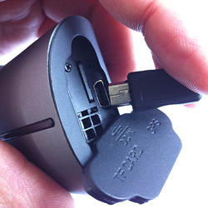  2) 차량 시거잭 소켓에 시거잭 전원선 연결 후, 기기본체 USB단자에 전원선을 연결하세요.
3) 전원이 켜짐과 동시에 LCD에 ‘메모리를 포멧하시겠습니까?’ 라는 메시지가 나오며, ‘예’를 선택하세요.  (‘◀’왼쪽버튼이나 ‘▶’오른쪽 버튼으로 이동하고, ‘OK’버튼으로 선택하면 됩니다.) | 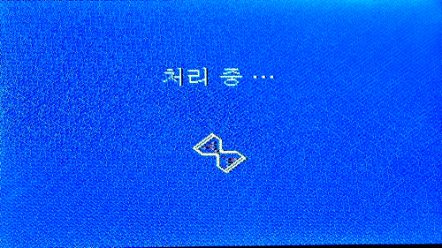4) ‘처리 중…’ 메시지가 뜨며, 일정시간 소요 후 녹화가 자동적으로 시작됩니다. (포멧과 동시에 전용프로그램이 설치되는 소요시간입니다. 절대로 기기 전원을 끄지 마세요.)
※ 주의 1)
본 기기의 입력전압은 5V입니다. 12V로 바로 선연결 하시거나 구성품의 시거잭 전원선이 아닌 다른 경로로 전원을 연결하는 과정에서 발생되는 기기 고장은 고객과실(A/S불가)이니 주의하시기 바랍니다.

※ 주의 2)
최초 메모리 삽입 후 전원을 켜실 때는 안정적으로 계속해서 전원공급이 이루어지도록 자체배터리가 아닌 시거잭 전원선을 이용하여 전원을 켜시길 바랍니다.
자체배터리로 전원을 켜시게 되면 최초 메모리 삽입 후 전용프로그램 설치되는 과정 중에 배터리가 충분치 아니할 시에는 전원이 나가게 되며, 이는 기기와 메모리카드에 치명적인 손상을 줄 수 있습니다.

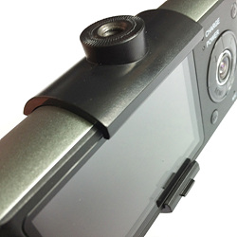  5) 이상없이 기기가 작동되는 것을 확인하시면, 기기본체를 보조거치대와 먼저 결합하시고, 흡착거치대를 결합하시면 됩니다. | 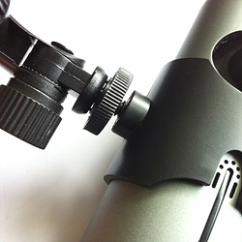 6) 전 단계의 보조거치대와 본체를 결착시켰으면 흡착거치대와 연결홀을 돌려 결합하시어 원하는 차량 위치에 부착하면 됩니다.
※ 주의 3)
본체와 보조거치대를 결착 하기 전에 기기가 이상없이 작동하는 지 먼저 확인하시기 바랍니다.
본체와 보조거치대를 탈부착 하게 되면 본체에 흠집 및 자국이 남게 되어 초기불량를 제외하고, 제품의 훼손으로 간주 되어 반품 및 교환이 불가합니다. 주의 하세요!!!

5. 제품 작동방법

1) 제품 켜기 / 끄기
* 시거잭 전원선 연결로 제품 켜기 / 끄기
- 제품을 장착하고 차량의 시거잭에 전원을 연결하시면 제품이 켜집니다.
- 시동을 끄거나 전원을 차단하면 녹화가 끝나면서 자동종료됩니다.
* 전원버튼사용 전원 켜기 / 끄기
- 제품 전원 버튼을 3초간 길게 누르면 전원이 켜짐과 동시에 녹화가 시작됩니다.
전원 버튼을 다시 3초간 길게 누르면 꺼집니다.
※ 에셜론 G02 블랙박스는 자체 배터리가 내장되어 있어, 완충 시 자체배터리로 약 90분 가량 녹화가 가능합니다.

2) 녹화하기 (상시녹화, 음소거녹화, 충격감지녹화, 비상녹화, 충격+비상녹화)
2-1) 상시녹화
- 시거잭에 전원을 연결하거나 자체적으로 전원을 키면 자동으로 상시녹화가 시작됩니다.
- 녹화가 시작되면 LCD 좌측상단에 가 표시됩니다.
- 녹화를 중지 하려면 ‘녹화(OK)버튼’을 누르면 되고, 다시 누르면 녹화를 시작합니다.
- 표시가 없으면 녹화 중이 아니란 뜻입니다.

2-2) 음소거녹화
- 음소거 녹화는 녹화영상에 음성이 제거되어 영상을 저장하는 녹화방법입니다.
- 녹화 중 ‘좌측(◀)버튼’을 누르면 LCD상단에 음소거 아이콘이 나타나면서 음소거 녹화가 진행되며, ‘좌측(◀)버튼’을 다시 누르면 반대로 음소거 아이콘이 사라지며, 음성을 포함한 녹화가 진행됩니다.

2-3) 충격감지녹화(이벤트녹화)
- 에셜론G02는 G센서가 내장되어 있기 때문에 녹화 중 충격이 감지되면 LCD상단에 충격감지 아이콘이 나타나면서 충격감지녹화(이벤트녹화)가 진행되며, 이 영상은 보호설정이 되어 덮어쓰기가 방지됩니다.

2-4) 비상녹화(이벤트녹화)
- 충격감지와는 관계없이 강제적으로 이벤트 녹화를 생성하는 녹화방법으로서, 녹화 중 ‘우측(▶)버튼’을 누르면 LCD상단에 잠금 아이콘이 나타나면서 비상녹화(이벤트녹화)가 진행되며, 이 영상은 보호설정이 되어 덮어쓰기가 방지됩니다.

2-5) 충격+비상녹화(이벤트녹화)
- 녹화 중 충격감지 된 상태()에서 ‘우측(▶)버튼’을 누르거나, 반대로 녹화 중 ‘우측(▶)버튼’을 눌러비상녹화() 중 충격이 감지되면 LCD상단에 아이콘(충격+비상)이 나타나면서 이벤트 녹화가 진행되며, 이 영상은 보호설정이 되어 덮어쓰기가 방지됩니다.

※ 장기간 사용시 이벤트파일로 인하여 녹화공간이 부족해질 수 있습니다. 컴퓨터를 통해서 주기적인 메모리카드를 포맷하여 관리 할 것을 권장합니다.
또한, 이벤트파일은 파일보호설정이 된 상태이므로, 덮어쓰기 할 때 삭제되지 않습니다. 하지만, 기기내부 프로그램 간 예상치 못한 충돌 및 오류로 인하여 정상녹화가 안될 수도 있으니, 사고영상이나 중요한 파일은 덮어쓰기 할 때까지 방치하지 말고, 빠른시간 안에 메모리 카드를 탈거하여 별도로 보관하거나 중요한 파일을 백업해 놓을 것을 추천합니다.

3) 녹화보기(재생하기)
3-1) 기기자체 LCD를 통해 녹화보기
- ‘모드(MODE)버튼’을 누르면 재생모드로 이동합니다.
- 보고자하는 파일을 ‘좌측(◀)버튼’이나 ‘우측(▶)버튼’을 눌러 선택합니다.
- 선택된 파일에서 ‘녹화(OK)버튼’을 누르면 녹화된 내용이 LCD화면에서 재생되며, 다시 누르면 재생이 정지됩니다.
- 재생모드에서 다시 ‘모드(MODE)버튼’을 누르면 녹화모드로 이동합니다.
※ 재생모드에서 다시 녹화모드로 이동 시 재생영상이 완전히 끝난 후, 또는 재생영상을 중간에 정지 시킨 경우 ‘좌측(◀)버튼’이나 ‘우측(▶)버튼’을 한 번 누른 후 ‘모드(MODE)버튼’을 눌러야 녹화모드로 이동합니다. 주의 하시기 바랍니다.

3-2) 컴퓨터(PC)에서 동영상 녹화보기
- 메모리 카드에 저장된 파일을 컴퓨터에서 보려면 메모리카드에 설치된 JPlayer 프로그램을 실행시킵니다.
① 메모리카드를 리더기를 사용하여 컴퓨터에 연결합니다.
(MicroSD카드를 바로 삽입가능한 리더기가 없으면, SD카드 어댑터에 MicroSD카드를 먼저 결합 후 일반 SD카드리더기에 삽입하여 사용하여야 합니다.)
② 컴퓨터 바탕화면에서 ‘내 컴퓨터’에 들어가거나 파일 탐색기를 통해서 들어갑니다.
③ 내 컴퓨터에서 ‘DR_DISK’가 잡히는지 확인하고, 들어갑니다.
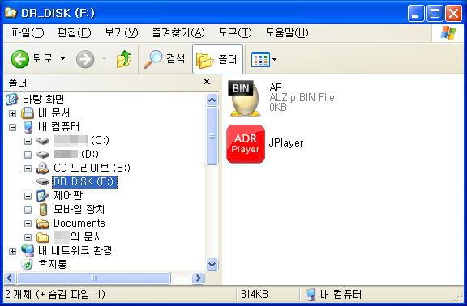
④ ‘DR_DISK’에 들어가면 위 화면처럼 뜨고, 우측에 ‘JPlayer’를 더블클릭하여 실행합니다.
⑤ JPlayer를 실행하면 다음와 같은 자체 프로그램이 뜹니다.(다음페이지 ‘JPlayer’프로그램 설명 참조)

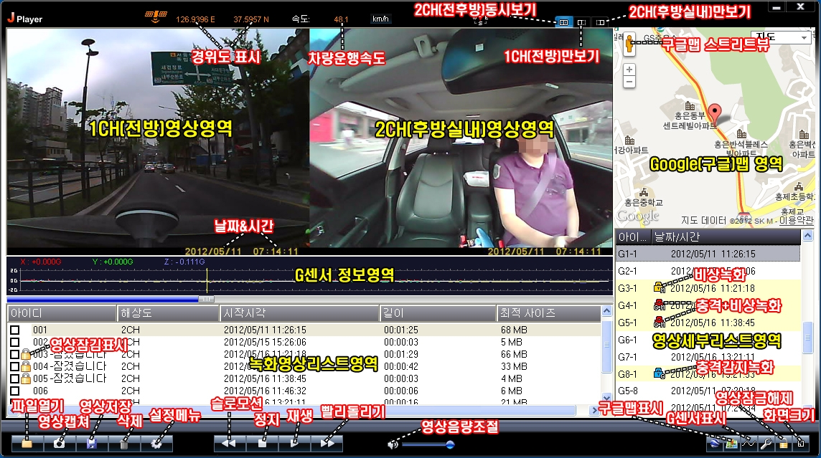
<JPlayer 프로그램 설명>

4) LCD 화면 전환하기
- ‘전원버튼’버튼을 짧게 한 번 누를 때 마다 전방, 후방, 전후방으로 LCD화면을 전환하여 볼 수 있습니다.
- ‘전원버튼’을 길게 누르면 전원이 꺼지게 되니 주의하세요.

5) 리셋하기
- 제품이 동작 중에 기능이 멈추거나 동작이 안될 시 리셋버튼을 누르면 제품이 강제종료됩니다.
- 사용자 설명서 5p(각 부위별 명칭 및 기능키 부분)참조

7) 시간설정하기
- ‘메뉴(MENU)’버튼을 눌러 목록 중 ‘날짜시각’으로 들어가서 수정할 수 있습니다.
- ‘좌측(◀)버튼’이나 ‘우측(▶)버튼’으로 숫자를 수정하고, ‘OK’버튼으로 옆 칸으로 이동합니다.

6. 사용시 주의사항

★ 메모리카드 관련 주의사항
※ 블랙박스는 기기의 특성상 지속적으로 메모리에 읽기/쓰기/지우기를 반복하므로 메모리카드의 선택 및 관리가 중요합니다.
- 메모리카드는 반드시 Class 6이상의 검증된 제품을 사용하시기 바랍니다. (저품질 메모리카드를 사용하면 인식불량 및 녹화불량이 발생할 수 있습니다.)
- 메모리카드 탈착시는 반드시 블랙박스의 전원을 OFF한 후 작업하시기 바랍니다. 블랙박스 작동 중 탈착하면 메모리카드 및 데이터가 손상될 수 있습니다.
- 메모리카드는 1~2주에 1회 이상 포맷 하시며 주기적으로 관리할 것을 권장합니다.
- 메모리카드는 타 기기와 공용으로 사용하지 마십시오.
- 녹화공간 부족 시 오래된 파일부터 순차적으로 삭제되므로 주기적으로 녹화파일을 백업해 주시기 바랍니다.
- 일반적인 SD메모리카드의 내구성은 10만회 읽기/쓰기를 지원합니다.
- 내구연한 또는 일정한 기간이 지난 메모리카드는 반드시 메모리카드가 정상인지 확인 하신 후 비정상일 경우 새로운 메모리카드로 교체하여 사용하시기 바랍니다.
- 블랙박스용 메모리카드의 경우는 일반적인 메모리카드 내구성으로 인하여 소모품으로 취급됩니다.

★ 블랙박스 관련 주의사항
※ 에셜론 블랙박스는 기본적으로 설치가 간단하나, 매립이나 상시전원연결 작업 등은 가급적 전문장착점에서 설치하시는 것을 권장합니다. 설치작업 중 발생한 기기 고장의 책임은 사용자에게 있습니다.
- 설치 전 전원을 공급하시어 테스트를 먼저 해보시기 바랍니다.
- 본체 기기에 임의로 전원을 연결하지 마시고 반드시 함께 제공된 구성품의 시거잭전원코드를 이용해서 전원을 입력하시기 바랍니다.
- 임의 배선시 과전압 또는 쇼트로 인해 제품이 손상될 수 있으니 주의해 주시기 바랍니다.
- 자동차 엔진 정지상태(ACC/On)에서나 상시전원시에서의 장시간 작동시 자동차 배터리가 방전될 수 있으니 주의해주시기 바랍니다.
- 내장배터리가 방전되거나, 전력이 충분치 않을 시에 전원을 키면 기기가 불안정해 질 수 있으므로 평상시에 전원을 안정적으로 공급하여, 충전을 충분히 해주세요.
- 간혹 노후차량이나 겨울철 디젤차량과 같이 한번에 시동이 걸리지 않는 차량에서는 전원공급의 불안정으로 인해 기기가 고장 날 수 있습니다. 따라서 시동전 전원단자를 먼저 분리하고, 시동이 안정적으로 걸린 후 전원단자를 연결하여 주시기 바랍니다.
- 주행 전에 블랙박스의 고정상태를 잘 확인하시어 운전 중 낙하사고가 일어나지 않도록 반드시 확인 후 주행하시기 바랍니다.
- 블랙박스용 SD메모리카드는 잦은 파일의 읽기/쓰기로 인하여 내구성이 짧습니다. 주기적으로 메모리카드의 정상저장 유무를 확인하여 필요 시 교체하여 주시기 바랍니다.
- 기기가 멈추거나, ON/OFF를 눌러도 꺼지지 않을 때, 그 밖의 이상이 발생 될 경우 'RESET'버튼을 눌러 강제 종료하고, 다시 사용하기 바랍니다.
7. A/S 및 교환/반품안내

★ A/S 안내
☞ A/S 규정
1. 구입 후 7일 이내 초기불량에 대해서는 100% 반품 및 교환이 가능합니다.
2. 본 제품은 소비자 피해보상 규정에 의거해서 1년간 A/S(1개월 무상/11개월 유상)가 가능합니다.
(단, 고객과실에 의한 제품손상이나 임의 개조에 따른 불량은 유상 A/S처리됩니다.)
※ 무상보증기간(1개월) 내에도 다음의 경우는 교환 및 수리비용이 발생할 수 있습니다.
- 천재지변으로 인한 고장 및 파손
- 잘못된 설치 및 원래 용도 이외의 사용으로 발생한 고장 및 파손
- 제품 및 구성품의 개조, 단선 등 소비자에 의한 고자 및 파손
3. SD카드(소모품) 및 사은품은 A/S 대상이 아닙니다.
4. 사용상의 과실 또는 부주의로 인한 고장, 파손일 경우 A/S 불가능합니다.
5. 제품의 특성상 모든 A/S는 제품이 고객센터에 먼저 입고된 후 상태점검 및 작동테스트를 통해 진행됩니다.(맞교환 서비스 불가)
6. 배송비 부담 : 구입 후 7일 이내 - 무료, 구입 후 1개월 이내 - 편도부담, 그 외 기간 구매자 왕복배송비 부담.

☞ A/S 절차
1. 이시웍스 고객센터(02-725-0418~0419)로 전화접수 하기.(미접수 무단배송 및 배송절차를 따르지 않는 경우 확인이 어려워 처리가 지연될 수 있습니다. 고객센터에 먼저 접수해 주십시오.)
2. 물품수령 당시 본품, 구성품, 매뉴얼, 박스 등 초기상태 그대로 동일하게 재포장 후
3. 구매일자/구매자명/반품 및 교환사유, 증상 등을 적은 간단한 메모를 제품과 함께 동봉하여 반드시 지정된 택배사(대한통운)를 통해 보내주세요. (다른 택배사를 이용하시는 경우 구매자 부담.)

고객센터 : 02-725-0418~9
상담시간 : 평일 AM 10:00 ~ PM 4:00 (점심시간 : PM 12:00~PM 1:00/ 토, 일, 법정 공휴일 휴무)
보내실곳 : 서울시 종로구 행촌동 37-19번지 3층 이시웍스 A/S담당자
지정택배 : 대한통운 (1588-1255)

★ 반품/교환 안내
초기불량일 경우 구입 후 7일 이내 고객센터에 전화로 접수한 건에 한하여 100% 교환 및 환불가능하며, 변심반품일 경우 구입 후 7일 이내 접수일 경우에만 가능하며, 왕복배송비는 구매자 부담입니다.
아래의 경우 절대 반품 및 교환이 불가합니다.(관련법규 : 전자상거래등에서의 소비자 보호에 관한 법률2002)
1. 반품요청기간이 지난 경우(구입 후 7일이 지난 경우)
2. 구매자의 책임있는 사유로 상품, 구성품 등이 멸실, 망실 또는 훼손된 경우
(단, 상품의 내용을 확인하기 위하여 포장 등을 훼손한 경우는 제외)
3. 포장을 개봉하였거나 포장이 훼손되어 상품가치가 현저히 상실된 경우
4. 구매자의 사용 또는 일부 소비에 의하여 상품의 가치가 현저히 감소한 경우
5. 시간의 경과에 의하여 재판매가 곤란할 정도로 상품 등의 가치가 현저히 감소한 경우
6. 고객주문,요청 후 상품주문 및 제작에 들어가는 상품일 경우

